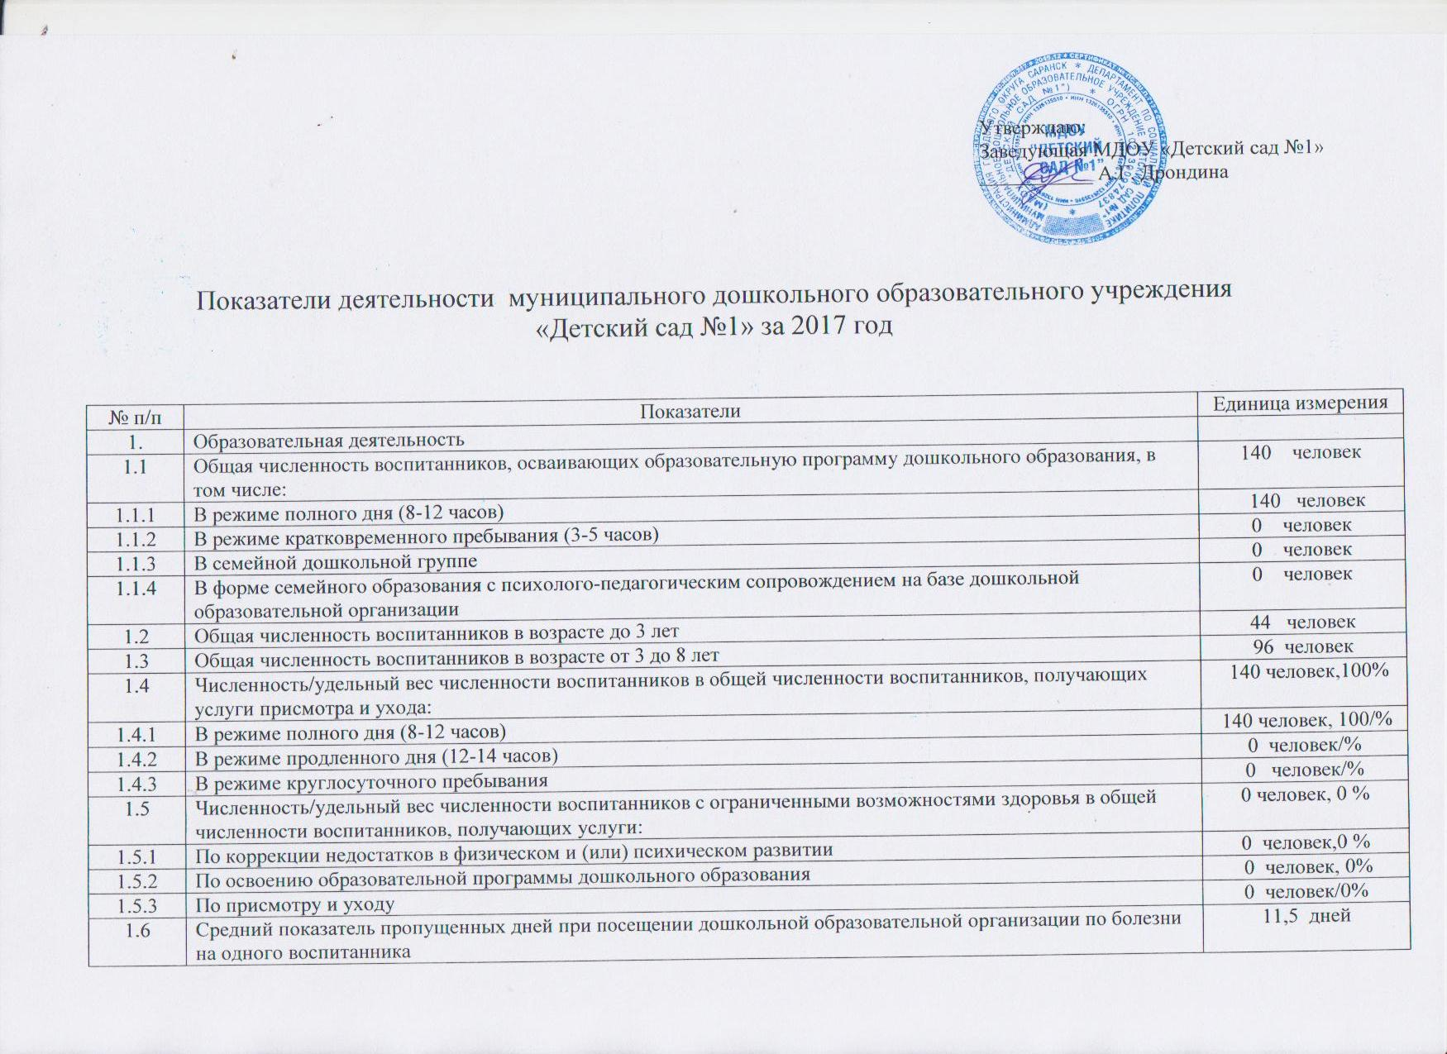

1.7 | Общая численность педагогических работников, в том числе: | 15 человек
1.7.1 | Численность/удельный вес численности педагогических работников, имеющих высшее образование | 14 человек,93%
1.7.2 | Численность/удельный вес численности педагогических работников, имеющих высшее образование педагогической направленности (профиля) | 14 человек, 93%
1.7.3 | Численность/удельный вес численности педагогических работников, имеющих среднее профессиональное образование | 1 человек, 7%
1.7.4 | Численность/удельный вес численности педагогических работников, имеющих среднее профессиональное образование педагогической направленности (профиля) | 1 человек, 7 %
1.8 | Численность/удельный вес численности педагогических работников, которым по результатам аттестации присвоена квалификационная категория, в общей численности педагогических работников, в том числе: | 5 человек, 33/%
1.8.1 | Высшая | 2 человек, 14/%
1.8.2 | Первая | 5 человека, 35/%
1.9 | Численность/удельный вес численности педагогических работников в общей численности педагогических работников, педагогический стаж работы которых составляет: | 15 человек, 100%
1.9.1 | До 5 лет | 4 человек/, 21%
1.9.2 | Свыше 30 лет | 7 человек, 21%
1.10 | Численность/удельный вес численности педагогических работников в общей численности педагогических работников в возрасте до 30 лет | 2 человек, 28 /%
1.11 | Численность/удельный вес численности педагогических работников в общей численности педагогических работников в возрасте от 55 лет | 2 человек/ 28%
1.12 | Численность/удельный вес численности педагогических и административно-хозяйственных работников, прошедших за последние 5 лет повышение квалификации/профессиональную переподготовку по профилю педагогической деятельности или иной осуществляемой в образовательной организации деятельности, в общей численности педагогических и административно-хозяйственных работников | 18 человек,100/%
1.13 | Численность/удельный вес численности педагогических и административно-хозяйственных работников, прошедших повышение квалификации по применению в образовательном процессе федеральных государственных образовательных стандартов в общей численности педагогических и административно-хозяйственных работников | 14 человек, 78%
1.14 | Соотношение “педагогический работник/воспитанник”в дошкольной образовательной организации | 14/человек 140/человек
1.15 | Наличие в образовательной организации следующих педагогических работников:
1.15.1 | Музыкального руководителя | да
1.15.2 | Инструктора по физической культуре | да
1.15.3 | Учителя-логопеда | нет
1.15.4 | Логопеда | нет
1.15.5 | Учителя- дефектолога | нет
1.15.6 | Педагога-психолога | нет
2. | Инфраструктура
2.1 | Общая площадь помещений, в которых осуществляется образовательная деятельность, в расчете на одного воспитанника | 2,5 кв.м.
2.2 | Площадь помещений для организации дополнительных видов деятельности воспитанников | 92 кв.м.
2.3 | Наличие физкультурного зала | нет
2.4 | Наличие музыкального зала | да
2.5 | Наличие прогулочных площадок, обеспечивающих физическую активность и разнообразную игровую деятельность воспитанников на прогулке | да

